PALIIT1I
řřřřř :) ALAT A

.·, •• ' ,.,J=.I •, •• la Hřebenkách 5 ~~t · :f?',J 50 00 Praha 5
1 -Jt ,i t t =,;.-t el: 731 575 091
45/21
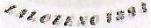
OBJEDNÁVKA
Dodavatel ---------Jméno se PROFESSIONAL s.r.o.
Adresa Na Koželužně 614
PSČ 345 06 Kdyně
Vyřizuje xxxxxxxxxx
TEL. xxxxxxxxxxx
,co 61171425
DIC CZ61171425
Odběratel
Jméno PALATA- Domov pro zrakově postižené Adresa Na Hřebenkách 5
PSČ 150 00 Praha Město Praha 5
Vyfizuje xxxxxxxxxxx
Telefon ~xxxxxxxx
/CO 70872783
Účet xxxxxxxxxxxxxx
Poče edn.
Popis
Cena zajedn. CELKEM
Objednáváme u Vás:
120 ks Přikrývka MICRA 140x200 na
cena včetně DPH
580,00 Kč
Způsob platby QHotově
@Bankovním převodem Qšekem
QKreditní kartou
cena vč. DPH
69 600,00 Kč
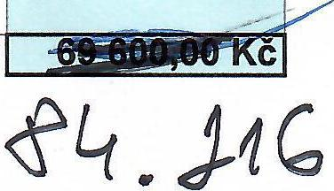

Datum dodáni
prosinec 21
Objednal Příkazce
xxxxxxxxxx xxxxxxxxxxxxxx
Datum:
Objedn. č.
Zpráva
-----
Doprava
-----
21.12.21 45/21
Formální správnost
Správce rozpočtu
Xxxxxxxxxxx
xxxxxxxxxxxx
...
Schválil
xxxxxxxxxxxxxxxxxxxx

